تقرير حول أنشطة نادي لم الشمل قبلي

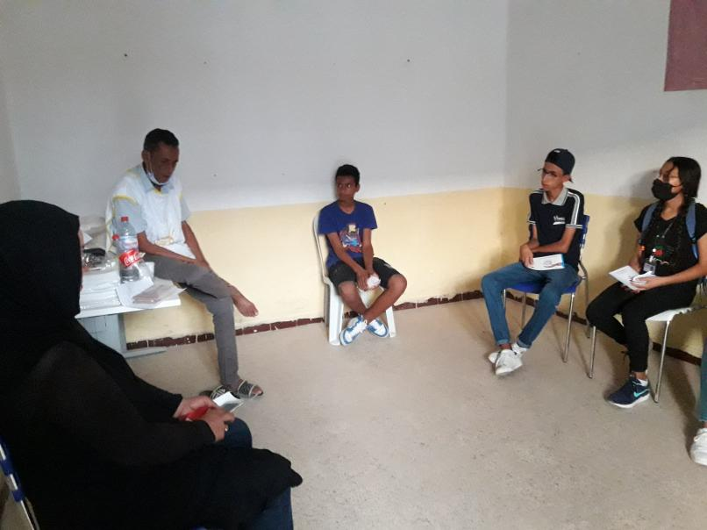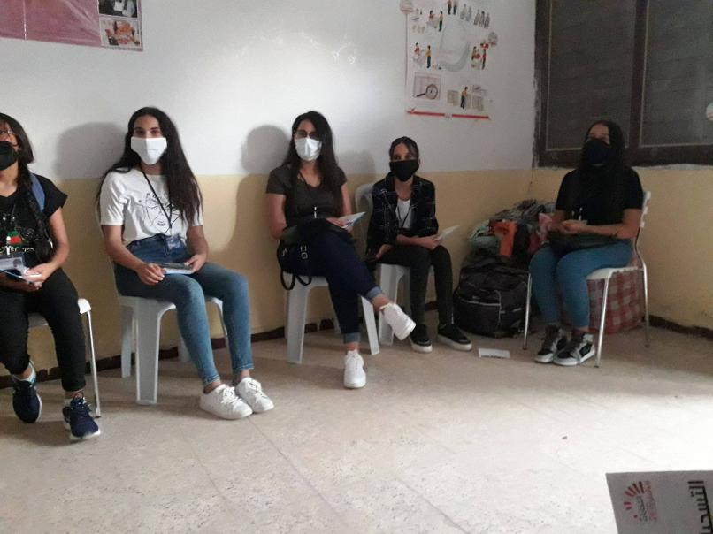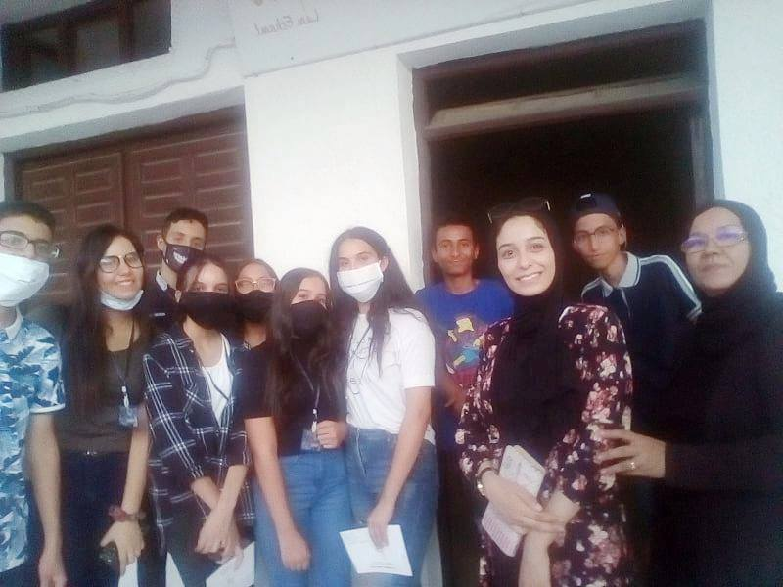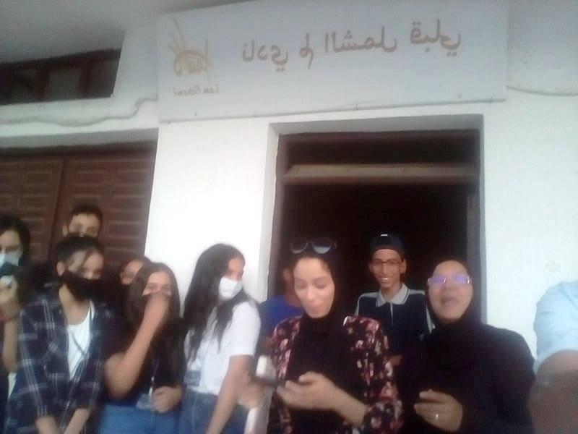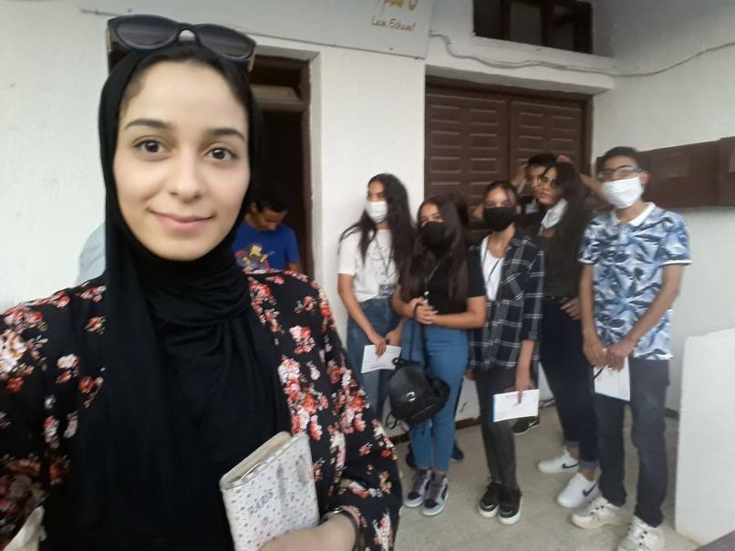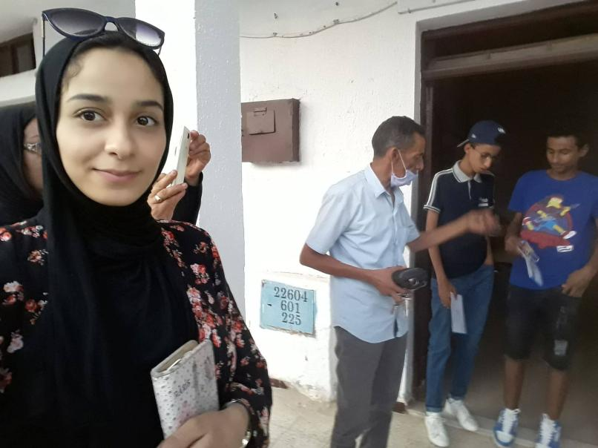
19/9/2020
انتظم بمقر لم الشمل قبلي جلسة عمل مع مجموعة من خيرة شباب إعداديات ومعاهد قبلي إستعداد لتنظيم عدة برامج وانشطة تحسيسية وتوعوية

11/10/2020
إنطلاق برنامج ''الوقاية خير من العلاج" الذي ينظمه فرع لم الشمل قبلي بالشراكة مع بلدية قبلي والادارة الجهوية للصحة ونادي المواطنة Luster Social Club Gebili تنشيط السيد عماد بن صالح رئيس مصلحة حفظ الصحة وذلك لمزيد التحسيس بمخاطر الجائحة وطرق التوقي منها في الوسط المدرسي.

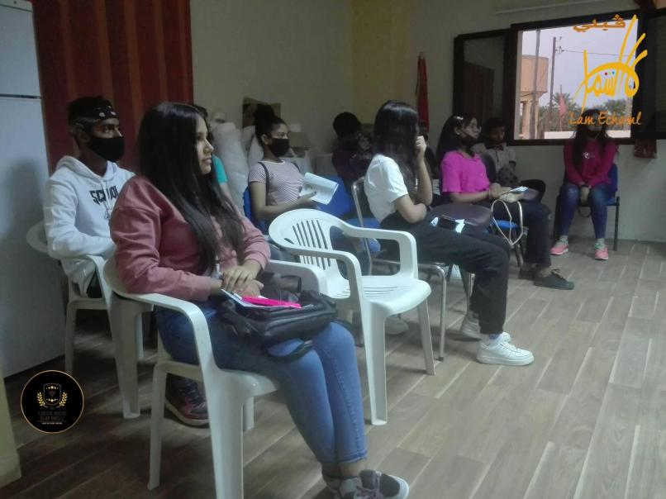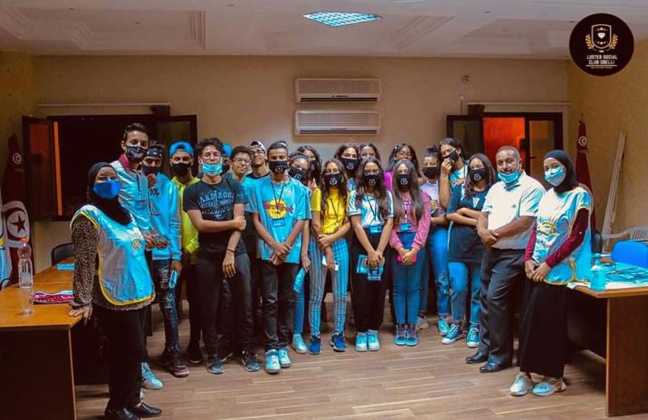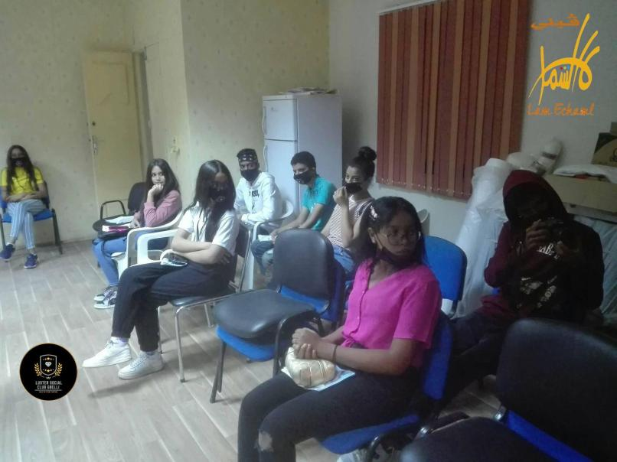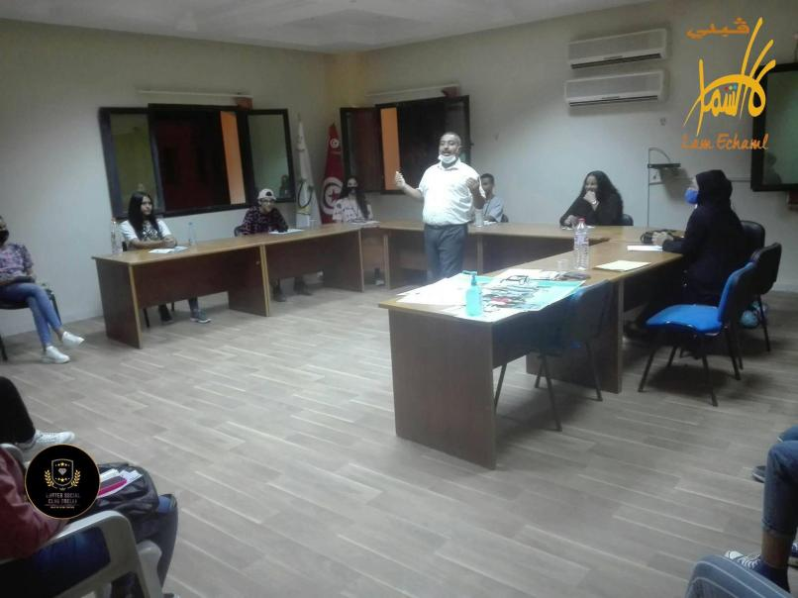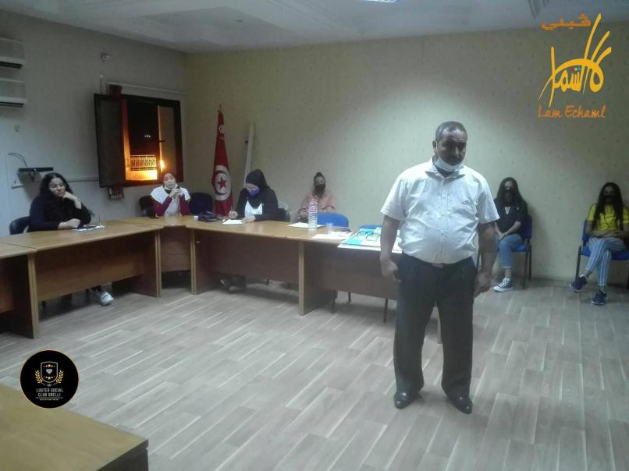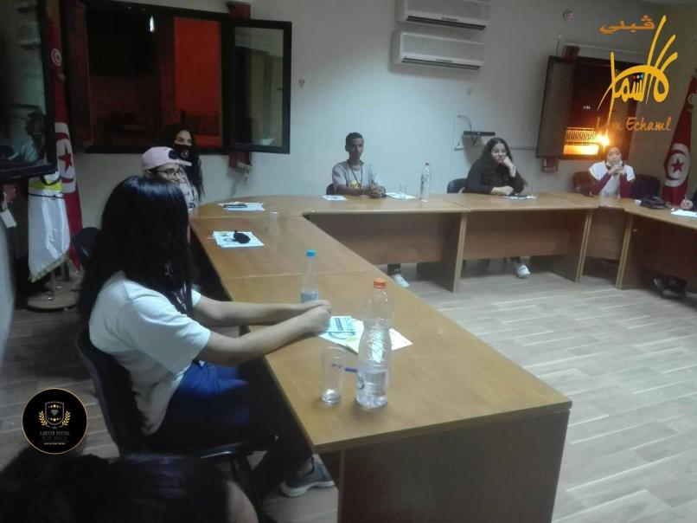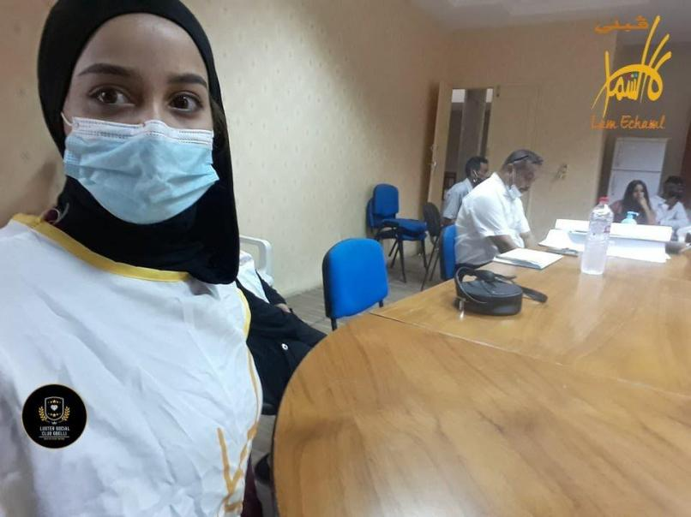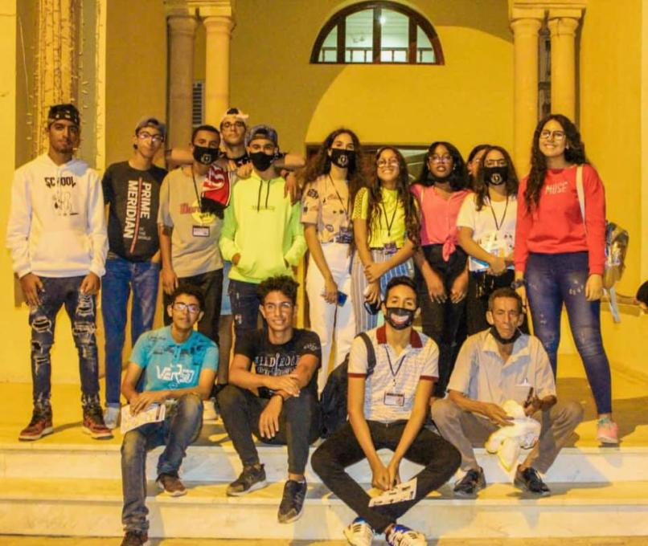

23/2/2021
انطلاق حملة "بخيرنا ننفعوا غيرنا" لشباب نادي المواطنة بقبلي Social luster club اليوم 21 فيفري وهو عمل تطوعي لفائدة بعض العائلات برجيم معتوق ويندرج في اطار تظامني مواطني بتاطير من جمعية لم الشمل
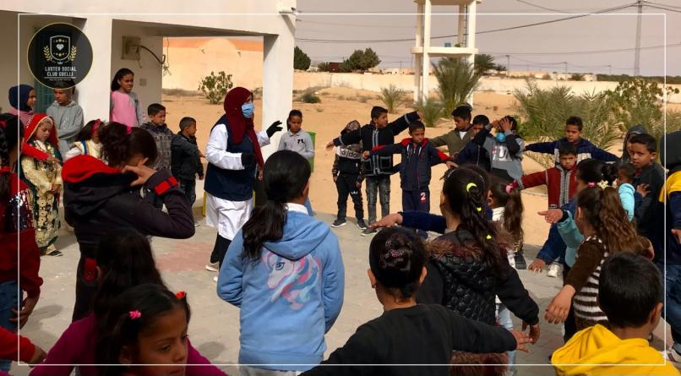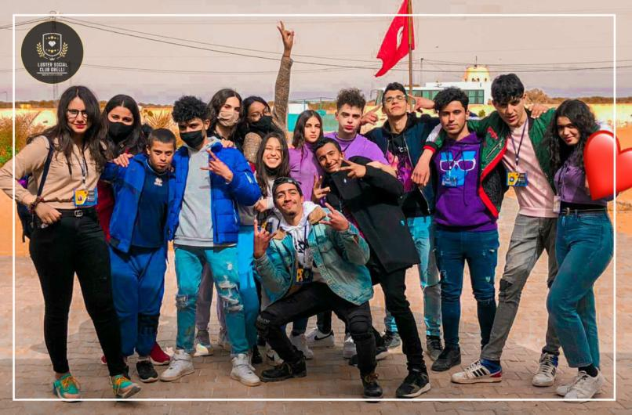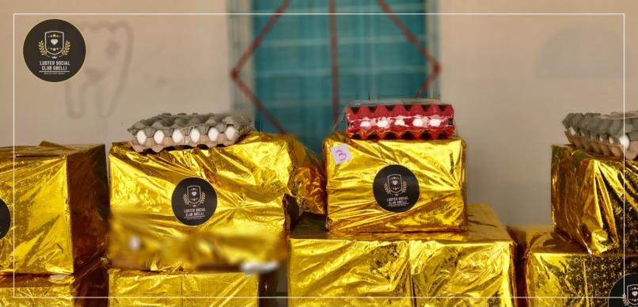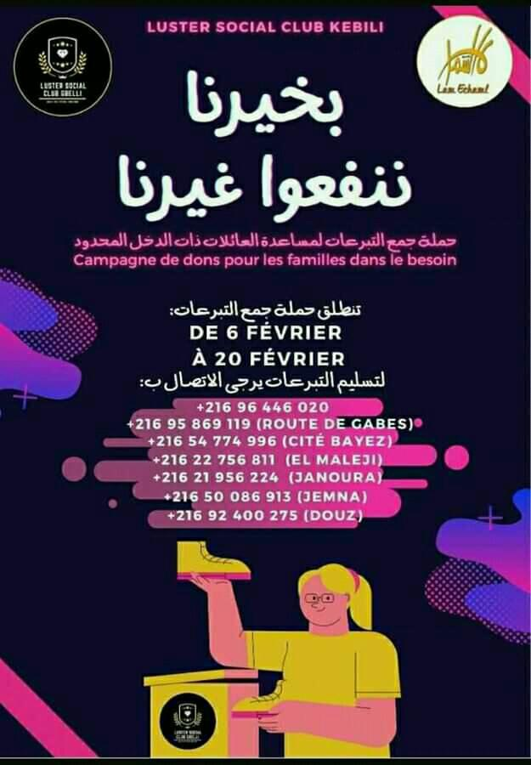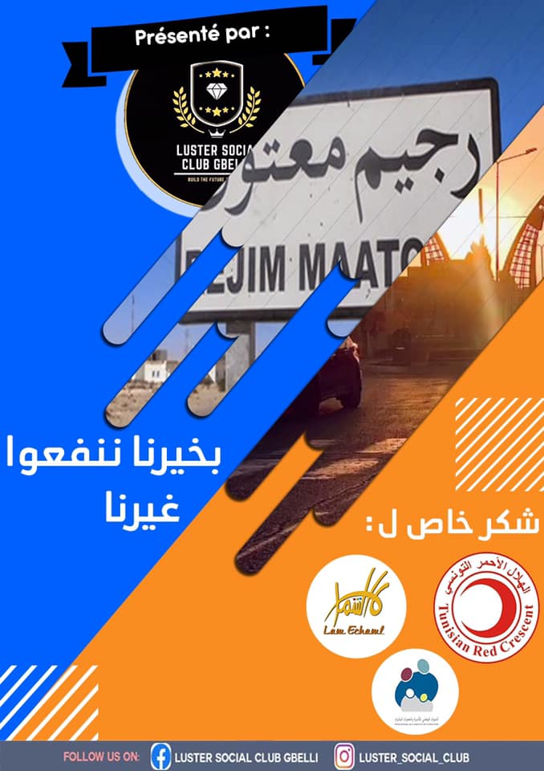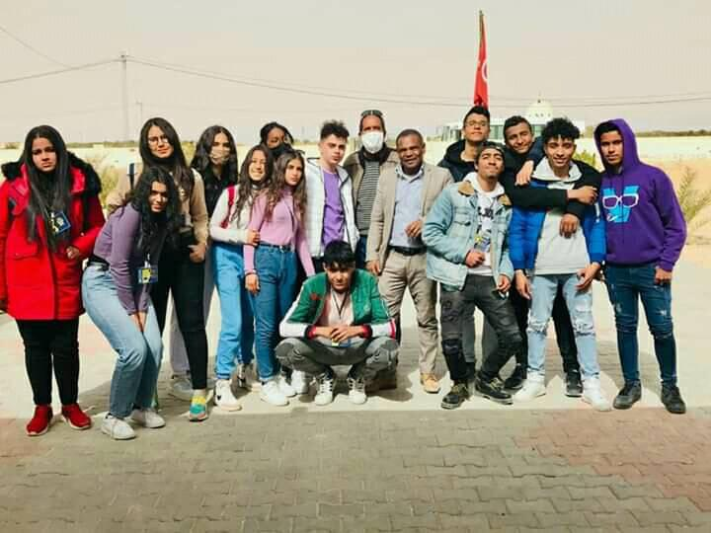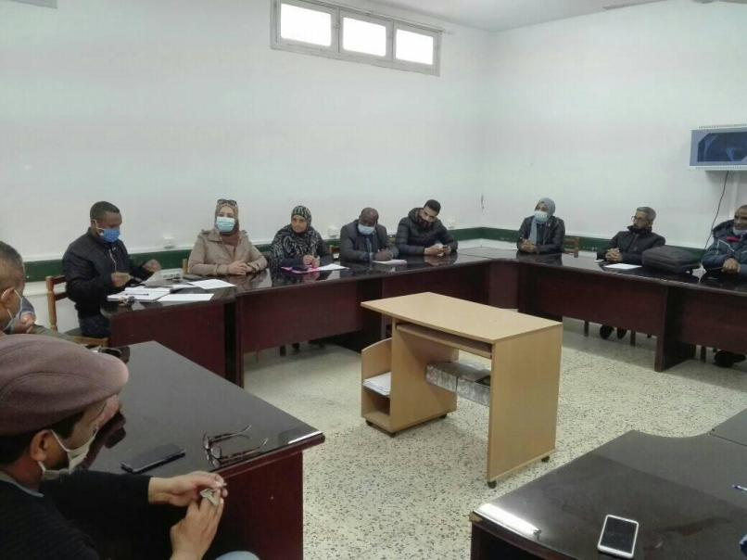

03/03/2021
مشاركة لم الشمل قبلي في الاستعداد لحملة التلقيح ضد كوفيد19 بمقر الإدارة الجهوية للصحة

19/03/2021
اليوم تنطلق حمل التلقيح ضد الكوفيد19 بدار الشباب قبلي بمشاركة جمعية "لم الشمل" اللهم احمي الجميع.

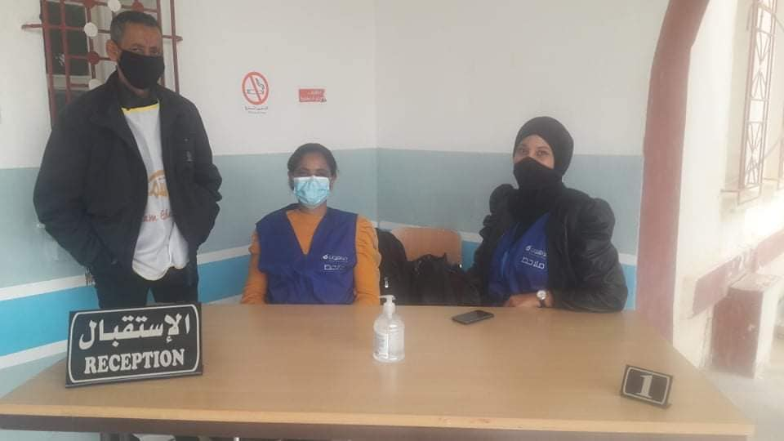

29/08/2021
مشاركة نادي لم الشمل قبلي في الحملة الوطنية للتلقيح للفئات العمرية من 15 إلى 17 سنة ومن 40 سنة فما فوق وإضافة الفئة العمرية من 18 سنة إلى 39 سنة فى إعدادية إبن رشد
وبالشفاء لكل الملقحين

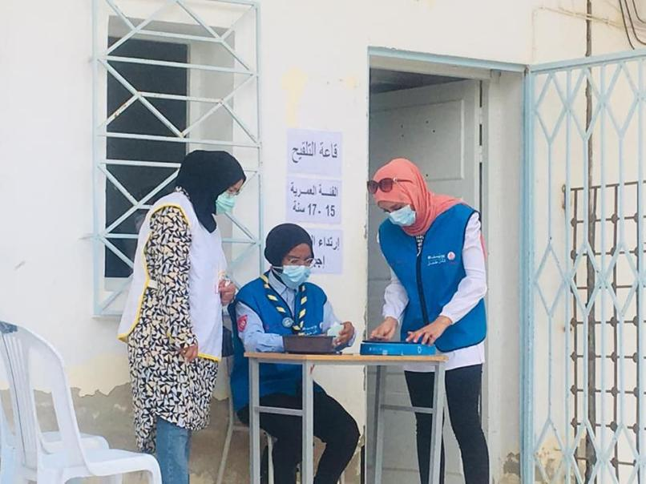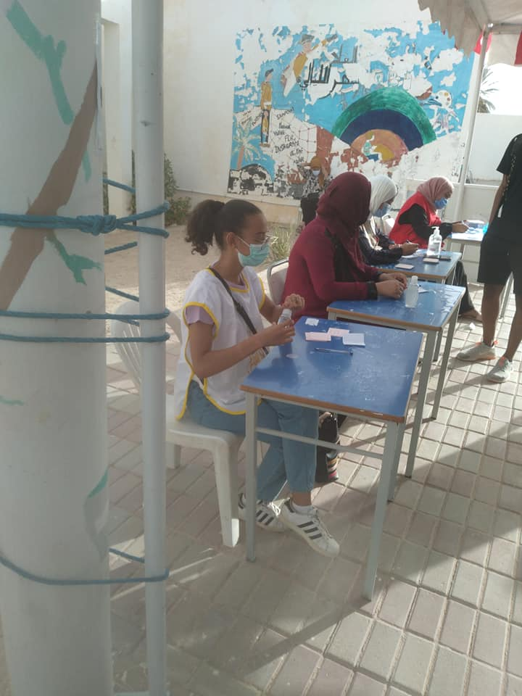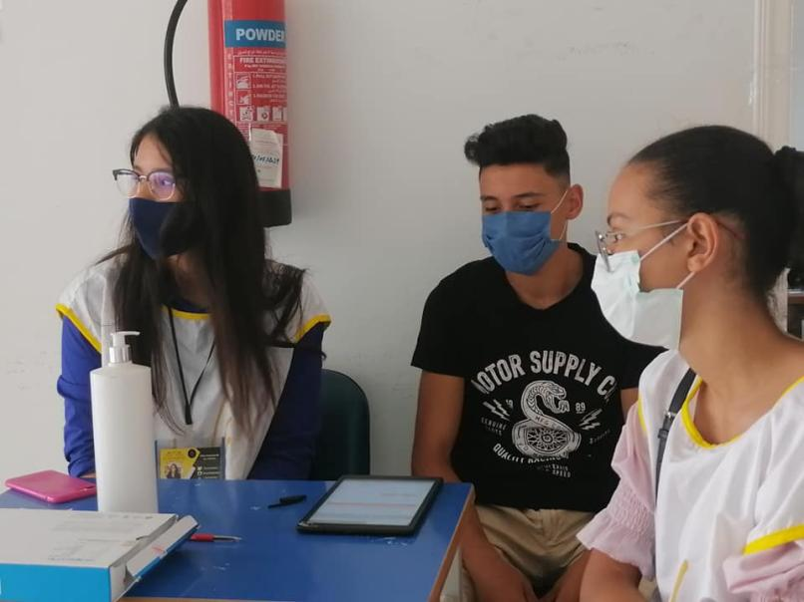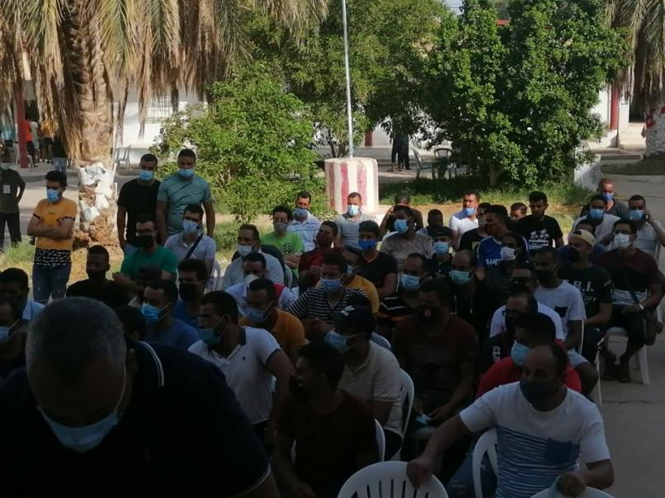
11/9/2021
تتواصل مشاركة نادي لم الشمل قبلي اليوم 11سبتمبر 2021 فى حملة التلقيح بإعدادية إبن رشد مع نادي المواطنة بقبلي Luster Social Club Gbelli

